Tầng Model 2
1. Hibernate là gi? 2
2. Vai trò của hibernate trong framework: 2
3. Cách lập trình với hibernate khác cách lập trình với JDBC như thế nào? 3
a. Giải thích thuật ngữ: 3
b. Entity là gì? 3
✓ Entity type: 3
✓ Value type: 3
c. Cache entity: 3
d. Transparent persistent: 4
e. Life cycle của entity: 4
① Transient: 4
② Persistent: 4
③ Detached: 4
f. Association: 5
✓ many-to-one: 5
✓ one-to-many: 5
✓ one-to-one: 5
✓ Cascade: 6
✓ Component: 6
g. Type(区分) user-type: 6
① User type: 6
② Type(区分) user-type: 7
h. Lazy load: 7
✓ many-to-one: 7
✓ one-to-many: 8
✓ Lưu ý 8
i. Initialize: 9
j. Inheritance: 9
k. Polymorphic association: 9
l. Vấn đề cần chú ý đối với lazy-polymorphic-many-to-one-association: 10

Tầng Model

Tầng Model là gì?
Tầng Model là phần chính sau khi loại trừ hiển thị và Input/Output khỏi hệ thống, nó phụ trách Business logic. Business logic là phần chỉ dành cho service đối tượng, trường hợp Java thông thường thì Business logic sẽ do JavaBeans và EJB phụ trách. Ở dự án L2 thì phần này sẽ do JavaBeans phụ trách.

Trước khi tìm hiểu tầng Model, chúng ta cần phải hiểu được 1 cách tổng quát về hibernate và vai trò của hibernate trong framework.
(chỉ trình bày các chứa năng của hibernate được dùng trong framework)

- Hibernate là gi?
hibernate là 1 ORM framework(object relational mapping), có khả năng cập nhật dữ liệu của các object trong 1 java application vào các table của DB. Hibernate thực hiện điều này dựa trên metadata do developer định nghĩa, trong đó mô tả mỗi object được mapping với table nào trong DB(HiA P48).

- Vai trò của hibernate trong framework:

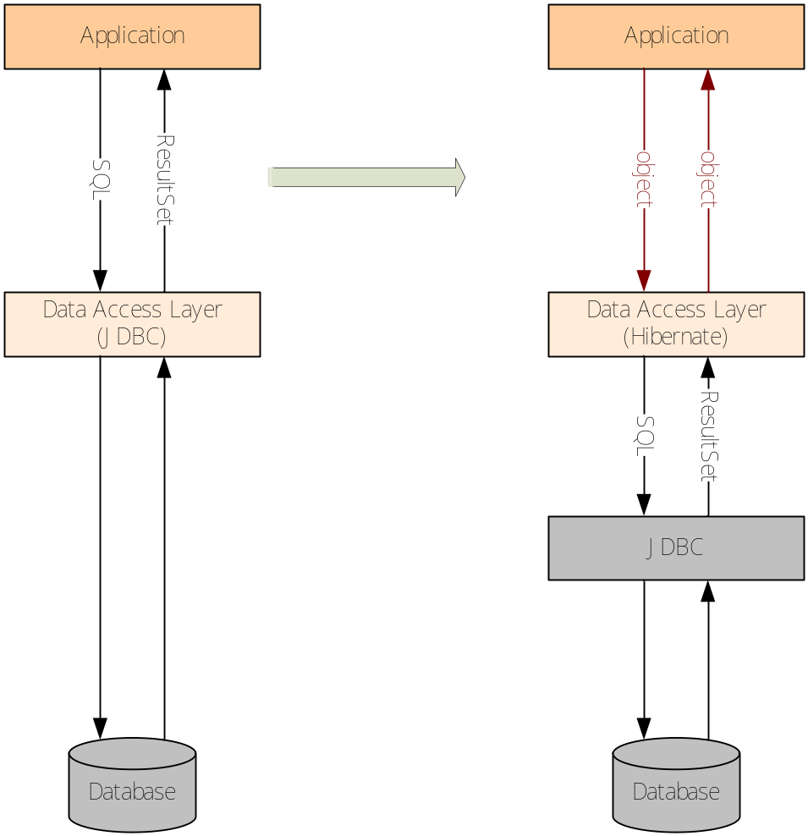

Các ứng dụng trước đây thường sử dụng JDBC như là data access layer(hình trái),
nghĩa là ứng dụng truy xuất/cập nhật DB thông qua ResultSet/SQL.
Framework lần này sử dụng Hibernate như là data access layer(hình phải).
Các ứng dụng không còn thao tác trực tiếp dữ liệu trên các table của DB nữa,
mà chỉ thao tác trên các entity(object).
Việc load dữ liệu từ DB vào các entity và cập nhật dữ liệu từ entity vào DB do hibernate đảm nhận.

- Cách lập trình với hibernate khác cách lập trình với JDBC như thế nào?

  - Giải thích thuật ngữ:
- POJO là víết tắt của Plain Old Java Objecr, là 1 java class bình thường, không bắt buộc phải kế thừa hay implement 1 class đặc biệt nào(so sánh với EJB class)
- Entity class hay POJO class: là java class được map với table

  - Entity là gì?
Mỗi entity class được map với 1 table cụ thể trong DB
mỗi entity được xác định duy nhất bằng giá trị identifier(tức là giá trị PK của table).
Entity được hibernate load từ DB và cập nhật vào DB dựa vào giá trị identifier.

Trong JVM tồn tại 2 loại object: entity type và value type

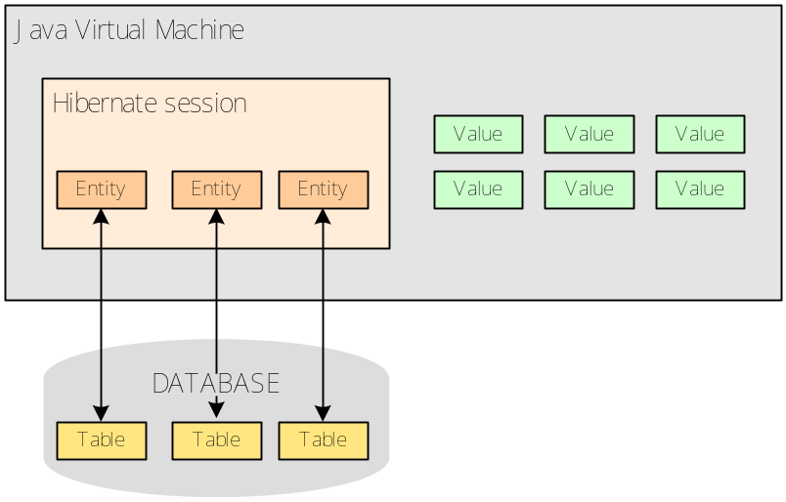

- Entity type:
là các persistent-object do hibernate session quản lý, tức là do hibernate load/update/delete dựa vào identifier.

- Value type:
là các loại object khác tồn tại trong JVM.

  - Cache entity:
Trong 1 session, sau khi hibernate load 1 entity(giả sử id=1) từ DB, entity đó sẽ được cache lại. Sau đó, mỗi khi application thực hiện load entity(id=1), hibernate không truy xuất DB mà sử dụng lại instance đã được cache.
Do đó, trong 1 session, đối với 1 id của 1 POJO-class, chỉ tồn tại duy nhất 1 entity. Vì dùng chung instance nên việc thay đỗi giá trị của entity sẽ ảnh hưởng đến tất cả các phân hệ khác đang tham chiếu entity đó.

Session là 1 phiên làm việc của hibernate.
Trong framework, session được tự động open khi servlet container bắt đầu xử lý 1 http-request
và được tự động close khi kết thúc http-response.
Do đó, trong các ứng dụng thông thường, developer không cần quan tâm đến session.

  - Transparent persistent:
Mọi thay đỗi trên entity sẽ được tự động cập nhật xuống DB vào cuối session(thời điểm commit). Đây là điểm khác biệt quan trọng nhất mà developer phải chú ý.

Trong session, mặc dù chương trình nhiều lần cập nhật giá trị của entity, nhưng chỉ tại thời điểm commit transaction(thông thường cũng là lúc kết thúc session), hibernate đánh giá toàn bộ thay đỗi này và thực hiện 1 lần cập nhật DB duy nhất(1 câu SQL duy nhất). Điều này làm tăng perfomance của chương trình(so sánh với cách thực hiện thông qua JDBC)

Vì hibernate tự động cập nhật giá trị của entity vào DB, nên chú ý tránh việc cập nhật giá trị entity 1 cách vô ý. Lỗi thường gặp là:
- dto chứa entity như là 1 property
- dto chứa component property của entity như là 1 property

  - Life cycle của entity:

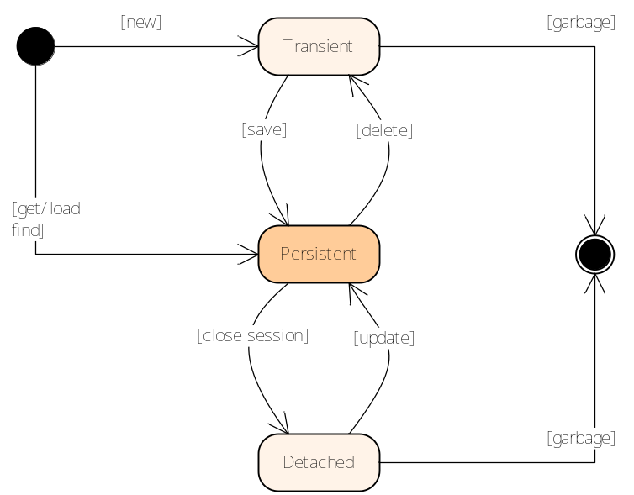

    - Transient:
transient object là 1 instance của POJO class tạo ra bằng toán tử new.

    - Persistent:
persistent object là 1 instance của POJO class do hibernate tạo ra khi load dữ liệu từ DB

    - Detached:
detached object là persistent object sau khi session đã close.
Giống như transient object, detached object không được hibernate-session quản lý
nhưng khác ở điểm detache object có thể chứa dữ liệu dạng lazy-load mà chưa được initialize.
Nếu access property dạng này, có thể phát sinh LazyInitializationException.

  - Association:
Trong DB, các table có quan hệ với nhau thông qua PK/FK,
nên giữa các entity cũng có quan hệ với nhau (gọi là association)
Có 3 loại association được dùng trong framework:

Xét VD cụ thể sau
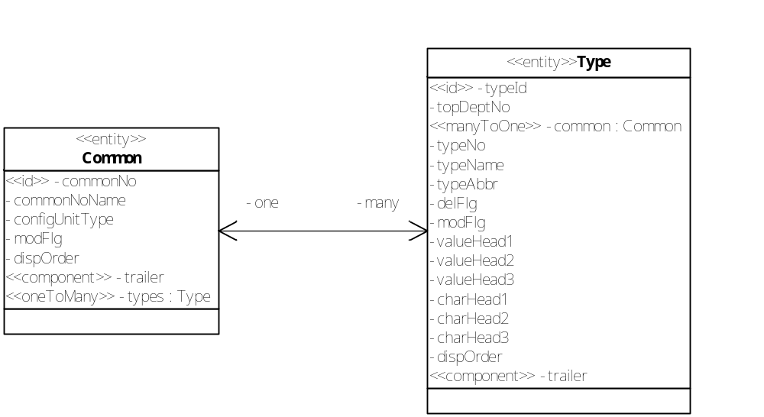

- many-to-one:
association Type -> Common là many-to-one.
Property Type.common là many-to-one property,
giá trị của property này thực chất là 1 entity Common.

- one-to-many:
association Common -> Type là one-to-many.
Property Common.types là one-to-many property,
giá trị của property này thực chất là 1 list của các entity Type.
Trong framework, kiểu của one-to-many property chỉ là java.util.Set

- one-to-one:
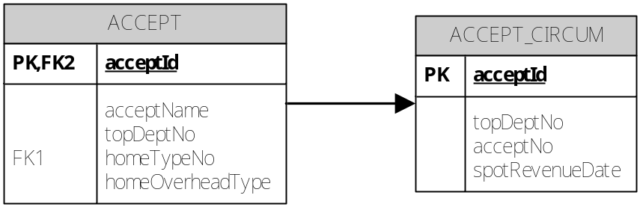

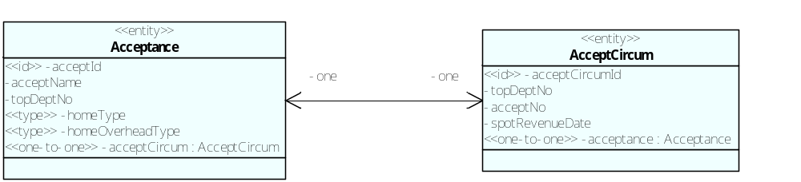
Một phần thông tin của Acceptance được lưu trong entity AcceptCircum, entity AcceptCircum hầu như phụ thuộc vào entity Acceptance. Muốn save AcceptCircum xuống DB, entity Acceptance phải được save trước.
Do đó, thứ tự save như sau:
  - save Acceptance
  - gán giá trị cho AcceptCircum.acceptance = ①, save AcceptCircum
  - modify Acceptance.acceptCircum = ②

- Cascade:
Tương tự như khái niệm cascade table trong DB,
Cascade là cách map quan hệ cha-con giữa 2 entity class sao cho khi mỗi khi cập nhật entity cha, các entity con cũng được tự động cập nhật tương ứng.
Cách map này làm giảm lượng code xử lý trên các entity con(xem thêm)

- Component:
cho phép map 1 nhóm property thành 1 component, component có thể được sử dụng lại nhiều lần, và làm cho cấu trúc entity trở nên rõ ràng hơn.

VD:
bất cứ entity nào trong hệ thống cũng cần lưu vết thông tin nhân viên và ngày giờ cập nhật cuối cùng nên có thể nhóm thông tin này thành component trailer.
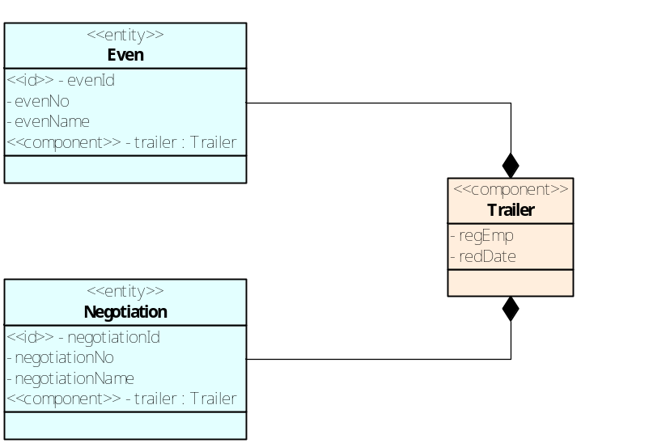

  - Type(区分) user-type:
Vì nhiều lý do thiết kế, dữ liệu Type không thể được map như là 1 entity bình thường, mà được map dưới dạng User-Type

    - User type:
mỗi property của entity có kiểu dữ liệu riêng, VD Long, String, Boolean…, mỗi propety tương ứng với 1 column của table.
User-type là kiểu dữ liệu Hibernate cho phép người dùng định nghĩa mới, giá trị của user-type cũng tương ứng với 1 hay nhiều column của table.

    - Type(区分) user-type:
Xét VD cụ thể:

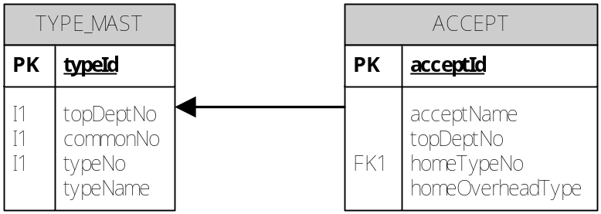

Dữ liệu Type(区分) được lưu trong table TYPE_MAST
TYPE_MAST có khóa luận lý = (topDeptNo, commonNo, typeNo)

Vì ACCEPT không chứa PK của TYPE_MAST typeId, nên không thể map quan hệ giữa ACCEPT và TYPE_MAST được.

Từ ACCEPT ta có thể tham chiếu khóa luận lý của TYPE_MAST như sau:
      - topDeptNo: column trong table. Trường hợp dữ liệu dùng chung toàn công ty, topDeptNo luôn = null
      - commonNo: được lưu trong mapping file
      - typeNo: giá trị column homeTypeNo trong table

framework dựa trên nguyên tắc trên để xây dựng Type(区分) user-type.
Xem thêm

  - Lazy load:
Dựa vào association, từ 1 root-entity, ta có thể tham khảo đến các associate-entity.
Tuy nhiên, để có thể tham khảo như vậy, mỗi khi load 1 root-entity, ta phải load tòan bộ các associate-entity.
Hibernate giải quyết vấn đề này bằng cách chỉ load associate-entity khi thực sự cần thiết(lazy-load):

- many-to-one:
thay vì load dữ liệu từ DB rồi trả về entity thực, hibernate chỉ trả về proxy của entity.
Proxy-class là 1 subclass của entity-class do hibernate tự động sinh ra lúc runtime.
Khi invoke 1 accessor(getter/setter) của proxy, proxy tự động truy xuất DB lấy dữ liệu.
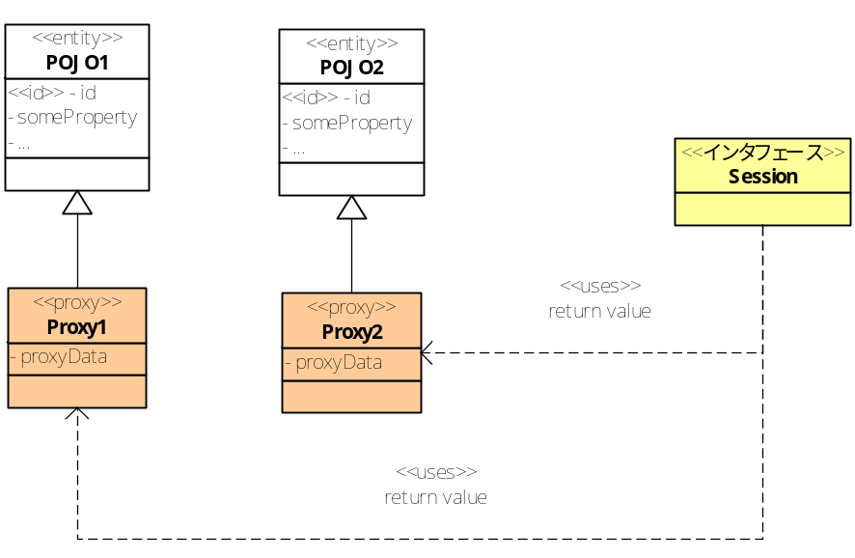

- one-to-many:
thay vì load dữ liệu từ DB rồi trả về Set của entity thực, hibernate trả về Set đặc biệt. Set đặc biệt này có khả năng tự động truy xuất Db để load entity thực khi bị invoke accessor.
Bên trong hibernate, Set đặc biệt này implement interface java.util.Set, trong đó các accessor đã được thay đỗi để tự động truy xuất DB khi được invoke.

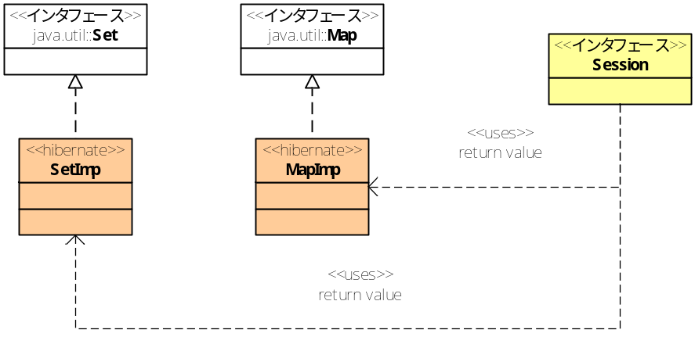

Nếu không khai báo tường minh lazy=”false” trong mapping file, mọi association đều được mặc định map lazy=”true”.

nên đối với developer, việc phát triển không có sự thay đỗi nào ngoại trừ trường hợp initialize(xem Vấn đề cần chú ý đối với lazy-polymorphic-many-to-one-association).

- Lưu ý
khi debug, giá trị của proxy hiển thị khác so với bình thường,
muốn hiển thị giá trị đúng phải invoke accessor.

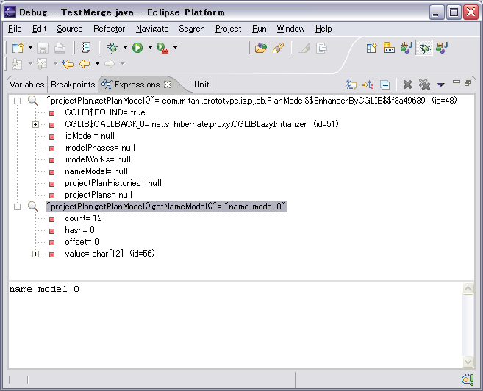
field nameModel của planModel == null

nhưng giá trị trả về của getter getNameModel() != null

  - Initialize:
initialize 1 entity là thực hiện load dữ liệu của các property của entity đó, hoặc property của các associate-entity.

  - Inheritance:
ngoài quan hệ many-to-one/one-to-many, các entity còn có quan hệ kế thừa(inheritance).
Trong framework, mối quan hệ kế thừa được thể hiện như mô hình sau:

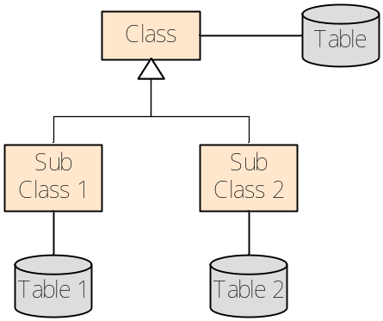

Trong đó mỗi class được map với 1 table riêng biệt(table-per-sub class),
Như vậy 1 insatance của SubClass1 được chứa trong 1 record của Table và 1 record của Table1 và giá trị id của 2 record đó là bằng nhau.

  - Polymorphic association:
xét VD cụ thể
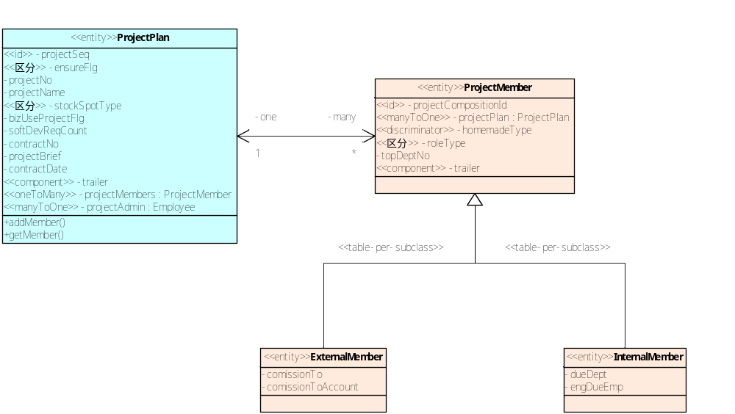

ProjectPlan có quan hệ one-to-many với ProjectMember,
ProjectMember có 2 subclass là ExternalMember và InternalMember.

Xét đoạn code giả sau:
member1=new ExternalMember();
member2=new InternalMember();
projectPlan.addMember(member1);
projectPlan.addMember(member2);
update(projectPlan);
…
projectPlan=load();
member1=projectPlan.getMember(1);
member2=projectPlan.getMember(2);
assertTrue(member1 instanceof ExternalMember);
assertTrue(member2 instanceof InternalMember);

Mặc dù property ProjectPlan.projectMembers chỉ được map như là 1 list của các ProjectMember,
đúng ra Hibernate chỉ load projectMembers như là 1 list của các ProjectMember,
nhưng Hibernate đã dựa vào dữ liệu trong DB để load chính xác instance của ExternalMember hoặc InternalMember.

Tuy nhiên, nếu trước đó, ExternalMember hoặc InternalMember đã được load thành proxy instance, thì hibernate chỉ trả về proxy instance.

  - Vấn đề cần chú ý đối với lazy-polymorphic-many-to-one-association:
xảy ra khi root-entity có quan hệ many-to-one đến entity có subclass.
xét trường hợp cụ thể:
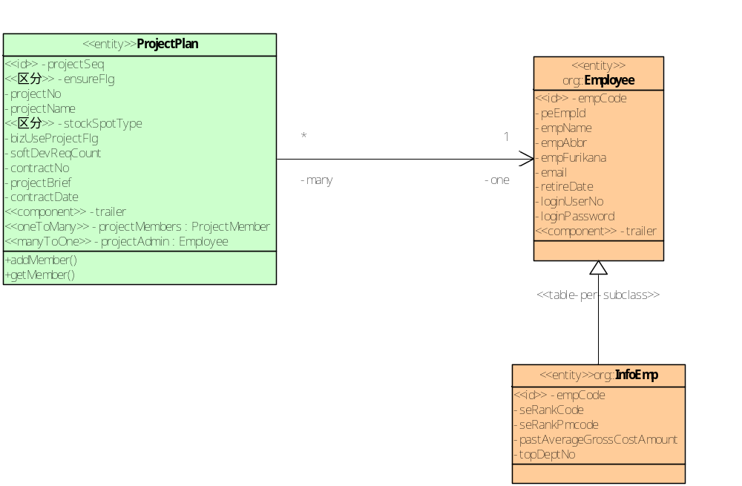

Xét đoạn code giả sau:
Vì lazy load, nên instance emp thực ra là 1 proxy chứ không phải entity thực,
nên không phải là instance của class InfoEmp.
infoEmp=new InfoEmp();
projectPlan.setProjectAdmin(infoEmp);
update(projectPlan);

projectPlan=load();
Employee emp=projectPlan.getProjectAdmin();
AssertTrue(emp instanceof Employee);
AssertFalse(emp instanceof InfoEmp);
Trong trường hợp cần thiết phải sử dụng toán tử instanceof, developer phải thực hiện unproxy:
emp=HibernateUtil.unproxy(emp);
AssertTrue(emp instanceof InfoEmp);

Tầng model được phân thành 3 tầng con như sau:
Application
Integration
Resource

